TP2 – Python y GIT

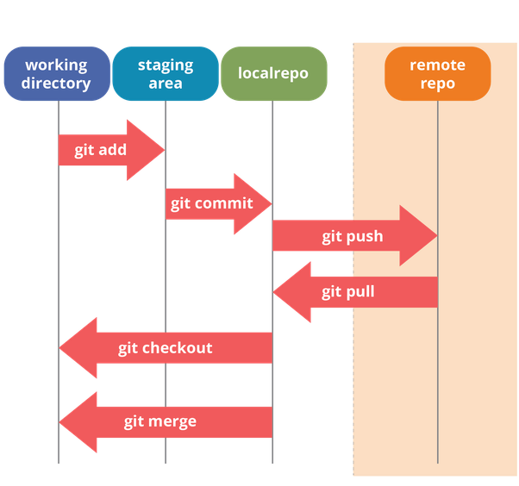
TP de investigación
Lamentablemente no hay otra forma de aprender Git que no sea usándolo
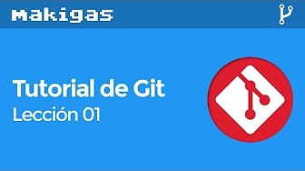
Te propongo ver los siguientes videos
Tutorial de Git

https://www.youtube.com/playlist?list=PLTd5ehIj0goMCnj6V5NdzSIHBgrIXckGU

Instala en tu pc GIT desde https://git-scm.com
y ve a downloads (https://git-scm.com/downloads)

Abre una cuenta en un repositorio
GitLab(Opensource - https://about.gitlab.com/) o GitHub (Microsoft - https://github.com/).
Dentro genera un proyecto /trabajos_practicos/

Volvamos a tu PC
Haz una carpeta trabajos_practicos en tu disco local o servidor local .
Coloca solo este archivo alli (Ahora, antes de modificarlo).
Inicializa git init
coloca tus datos.
Agrega este archivo.- git.add
Haz un commit con tu nombre como comentario.
Haz un push a tu servidor. Con el archivo antes de modificarlo.

Modifica este archivo con lo que se te pide debajo.
- ¿Que es git?
Es un versionador de archivos.

- ¿Que es github?
GitHub es una plataforma de desarrollo colaborativo de software para alojar proyectos utilizando el sistema de control de versiones Git. Note. El código se almacena de forma pública, aunque también se puede hacer de forma privada, creando una cuenta de pago. Fue adquirido por Microsoft.

- ¿Que es gitlab?
Gitlab es un servicio web de control de versiones y desarrollo de software colaborativo basado en Git. Además de gestor de repositorios, el servicio ofrece también alojamiento de wikis y un sistema de seguimiento de errores, todo ello publicado bajo una Licencia de código abierto.

- Diferencias
Tanto GitHub como GitLab permiten mantener repositorios de código, tanto públicos como privados. La diferencia estriba en que, mientras que GitLab es siempre gratuito, GitHub solo te permite repositorios privados bajo suscripción. Pero no solo esto, también presentan otras diferencias:
- Niveles de autentificación. Mientras que GitHub solo te da la opción de lectura o escritura en un repositorio, con GitLab puedes proporcionar acceso a determinadas partes del proyecto.
- GitLab permite incluir adjuntos en un issue o problema.
- GitLab permite marcar un proyecto como que está en desarrollo, lo que avisará a otros usuarios de la situación del mismo. Esto permite evitar que otros usuarios integren tu proyecto antes de tiempo…
- GitHub tiene una comunidad de usuarios y una cantidad de proyectos muy superior a GitLab. Mientras que en GitLab hay poco mas de 100.000 proyectos, en GitHub superan los 35.000.000.
- ¿Como se usa y cuál es su propósito general?

Sirven para mantener versiones de los archivos de un proyecto a medida que se van modificando; permiten el trabajo en equipo (colaborativo).

- ¿Quiénes pueden usar sus datos?

Los miembros del Team que estén autorizados. En algunos casos, pueden ser configurados como “públicos”, cualquier persona podría verlos.

- ¿Qué proyectos colocarías en github y cuales en gitlab? ¿Porque?

GitHub: Proyectos de Empresa, dado que la versión full es paga.
GitLab: Proyectos personales o de pequeñas empresas, porque es gratuito.

- ¿Cuales son sus principales comandos?¿ como se usan?

Git init: Crea un repositorio nuevo.
Git add: agrega al repositorio un archivo (a staging)
Git commit: Guarda los cambios pendientes que se encuentren en Staging, creando una nueva versión de los mismos en el repositorio.
Git status: Permite ver el status del repositorio.
Git log: Permite ver el historial de cambios de los archivos del repositorio.

Guarda este archivo con los datos que agregaste.
Actualiza este archivo.
Haz un commit con tu nombre como comentario.
Haz un push a tu servidor. Con el archivo ya modificarlo.
Renombra este archivo.
Haz un pull y merge donde bajaras el archivo con el nombre viejo.

Elijan un proyecto en github o gitlab entre los alumnos.
Suban todos su aporte a ese proyecto y bajen el de los demas, asi pueden tener en local el trabajo de todos.
Editen un archivo con las mejores datos de todos los tp.
Subanlo y hagan un pull request.
Borren sus aportes personales en lo local y en sus proyectos y actualícelo con el archivo generado y mejorado por todo el grupo.

- ¿Que utilidad encontrás git?
- ¿Que ventajas y desventajas tiene usar git como sistema de seguridad?
- ¿Que ventajas y desventajas tiene usar git como sistema de trabajo en grupo?
Nota: Ten en cuenta el espacio en disco

Para finalizar invitame a ver tu trabajo mandándolo a cursos.agt@gmail.com o https://github.com/CursosAGT

saludos

--
Atte.
García T, Ariel H
Socio Gerente - Presidente
Mithril S.R.L.&
Trading New Technologies SA
Laprida 3460 - V.Martelli - Prov. de Bs.As.
+54+11 4137 -6776 (rot + fax)
"Hay 10 tipos de personas, las que piensan en binario y las que no"

Este mensaje y sus adjuntos son para uso exclusivo del usuario de la dirección de correo electrónico a quien esta dirigido y podrían contener información confidencial. Si usted hubiese recibido por error este mensaje, por favor informe de tal situación inmediatamente a admin@tnt-lab.com.ar y elimínelo de su sistema. No lo copie, reproduzca, distribuya ni revele su contenido.No se garantiza la seguridad o la exactitud de las comunicaciones por Internet debido a que la información podría ser interceptada, modificada, perdida, llegar tarde o contener virus. El emisor, por lo tanto, no acepta responsabilidad por errores u omisiones en el texto de este mensaje que surjan a partir de una transmisión por Internet.

